**Министерство образования и науки Самарской области**

**Государственное бюджетное учреждение дополнительного профессионального образования Самарской области Центр профессионального образования**

|  |  |
| --- | --- |
| УТВЕРЖДЕНО  Учебно-методическим  объединением по УГС 11.00.00 Электроника, радиотехника и системы связи Председатель УМО  _________ Леверкина М.А.  *подпись И.О. Фамилия*  Протокол № _____  от «___» ___________20__г. |  |

**МЕТОДИЧЕСКИЕ РЕКОМЕНДАЦИИ   
ДЛЯ СТУДЕНТОВ**

**ПО ВЫПОЛНЕНИЮ САМОСТОЯТЕЛЬНОЙ   
ВНЕАУДИТОРНОЙ РАБОТЫ**

**ДИСЦИПЛИНА**

**ОПЦ.05 ЭЛЕКТРОННАЯ ТЕХНИКА**

***программы подготовки специалистов среднего звена***

11.02.16 Монтаж, техническое обслуживание и ремонт электронных приборов и устройств

**Самара 20____ год**

Составитель: Решеткова Е.А., преподаватель ГБПОУ «ПГК»

**СОДЕРЖАНИЕ**

ВВЕДЕНИЕ 4

СОДЕРЖАНИЕ САМОСТОЯТЕЛЬНОЙ 7

ВНЕАУДИТОРНОЙ РАБОТЫ СТУДЕНТОВ 7

**ТЕМА 1.1. ЭЛЕКТРОПРОВОДНОСТЬ ПОЛУПРОВОДНИКОВ** 8

**ТЕМА 1.3. ДИОДЫ** 10

**ТЕМА 1.4 ПРОСТЫЕ ЭЛЕКТРИЧЕСКИЕ СХЕМЫ** 12

**ТЕМА 1.5. ТРАНЗИСТОРЫ** 13

ИТОГОВЫЙ КОНТРОЛЬ «КОМПОНЕНТЫ ЭЛЕКТРОННЫХ СХЕМ» 15

ПРИЛОЖЕНИЕ 1 22

Требования к оформлению текстовых материалов 22

**1. Оформление текстового материала** 22

**2. Оформление содержания** 23

ПРИЛОЖЕНИЕ 2 25

Образец выполнения титульного листа 25

ПРИЛОЖЕНИЕ 3 26

*Пример краткой словесной характеристики диода* 26

ПРИЛОЖЕНИЕ 4 27

*Пример краткой словесной характеристики транзистора КТ315А* 27

ПРИЛОЖЕНИЕ 5 Требования к оформлению мультимедийных презентаций 29

ПРИЛОЖЕНИЕ 4 Титульный лист портфолио самостоятельной работы по дисциплине 30

ПРИЛОЖЕНИЕ 5 Ведомость учета выполненных работ студента 30

**ВВЕДЕНИЕ**

**Уважаемый студент!**

Параллельно с посещением учебных занятий, изучением теоретического блока каждой темы, выполнением лабораторных работ и практических занятий Вам потребуется дома самостоятельно выполнить задания, приведенные в данных методических рекомендациях, их оформить и сдать преподавателю. Необходимо понимать, что выполнение всех работ обязательно!

Данные методические рекомендации по самостоятельной внеаудиторной работе подготовлены специально для Вас. Используя методические рекомендации, Вы сможете самостоятельно выполнить все домашние задания и подготовиться к текущему и итоговому контролю по дисциплине.

В ходе самостоятельной внеаудиторной работы Вам необходимо будет работать с различными источниками, в том числе с технической и справочной литературой, выполнять оформление отчетов по выполненной лабораторной работе с построением графиков зависимостей и их анализа; выполнять оформление отчетов по выполненному практическому заданию с оформлением расчетов создавать и заполнять таблицы и пр

При выполнении внеаудиторной самостоятельной работы Вам необходимо будет завести отдельную тетрадь. Выполненные в данной тетради работы подлежат проверке и являются основанием допуска Вас до экзамена по дисциплине.

В результате освоения дисциплины Вы должны уметь:

| **Код** | **Наименование результата обучения** |
| --- | --- |
| У 1 | определять и анализировать основные параметры электронных схем и по ним определять работоспособность устройств электронной техники |
| У 2 | производить подбор элементов электронной аппаратуры по заданным параметрам |

В результате освоения дисциплины Вы должны знать:

| **Код** | **наименование знания** |
| --- | --- |
| Зн 1 | сущность физических процессов, протекающих в электронных приборах и устройствах |
| Зн 2 | принципы включения электронных приборов и построения электронных схем. |

В результате освоения дисциплины у Вас должны формироваться общие компетенции (ОК):

| **Код** | **Наименование результата обучения** |
| --- | --- |
| ОК 1. | Выбирать способы решения задач профессиональной деятельности, применительно к различным контекстам |
| ОК 2. | Осуществлять поиск, анализ и интерпретацию информации, необходимой для выполнения задач профессиональной деятельности |
| ОК 3. | Планировать и реализовывать собственное профессиональное и личностное развитие |
| ОК 4. | Работать в коллективе и команде, эффективно взаимодействовать с коллегами, руководством, клиентами |
| ОК 5. | Осуществлять устную и письменную коммуникацию на государственном языке с учетом особенностей социального и культурного контекста |
| ОК 6. | Проявлять гражданско-патриотическую позицию, демонстрировать осознанное поведение на основе общечеловеческих ценностей |
| ОК 7. | Содействовать сохранению окружающей среды, ресурсосбережению, эффективно действовать в чрезвычайных ситуациях |
| ОК 8. | Использовать средства физической культуры для сохранения и укрепления здоровья в процессе профессиональной деятельности и поддержание необходимого уровня физической подготовленности |
| ОК 9. | Использовать информационные технологии в профессиональной деятельности |
| ОК 10 | Пользоваться профессиональной документацией на государственном и иностранном языке |
| ОК 11 | Планировать предпринимательскую деятельность в профессиональной сфере |

В результате освоения дисциплины у Вас должны формироваться профессиональные компетенции (ПК):

| **Код** | **Наименование результата обучения** |
| --- | --- |
| ПК 1.2 | Применять контрольно-измерительные приборы для проведения сборочных, монтажных и демонтажных работ различных видов радиоэлектронной техники |
| ПК 2.1 | Производить диагностику работоспособности электронных приборов и устройств средней сложности |
| ПК 2.2 | Осуществлять диагностику аналоговых, импульсных, цифровых и со встроенными микропроцессорными |
| ПК2.3 | Выполнять техническое обслуживание электронных приборов и устройств в соответствии с регламентом и правилами эксплуатации |

**СОДЕРЖАНИЕ САМОСТОЯТЕЛЬНОЙ**

**ВНЕАУДИТОРНОЙ РАБОТЫ СТУДЕНТОВ**

| **Наименование**  **разделов/тем** | **Тематика**  **самостоятельной**  **работы** | **Норма**  **времени на**  **выполнение**  **(в часах)** | **Код**  **образовательного**  **результата** |
| --- | --- | --- | --- |
| Тема 1.1. Электропроводность полупроводников | Подготовка сообщения и выступление с докладом на учебном занятии. Изучение расположения элементов в Периодической таблице Д.И.Менделеева | 2 | Зн 1 |
| Тема 1.3. Диоды. | Работа со справочной литературой. Словесная характеристика диода. стабилитрона. варикапа  Оформление отчетов по ПЗ с построением графиков зависимостей и их анализа; | 6 | Зн 1, Зн 2 У 1 |
| Тема 1.4 Простые электрические схемы | Подготовка ответов на контрольные вопросы. Оформление отчетов по выполненному практическому заданию с оформлением расчетов | 2 | Зн 1, Зн 2, У 1, У 2 |
| Тема 1.5. Биполярные транзисторы | Работа со справочной литературой. Параметры биполярных транзисторов. Параметры полевых транзисторов. Работа с технической литературой. Схемы включения транзистора в реальных устройствах. Схема с ОЭ. Подготовка к ТРК. Оформление отчетов по ПЗ с построением графиков зависимостей и их анализа | 6 | Зн 1, Зн 2, У 1 |
| Итоговый контроль знаний |  | 2 |  |
| **Всего:** |  | 18 |  |

# СОДЕРЖАНИЕ САМОСТОЯТЕЛЬНОЙ РАБОТЫ

**ТЕМА 1.1. ЭЛЕКТРОПРОВОДНОСТЬ ПОЛУПРОВОДНИКОВ**

***Формулировка задания***

Подготовить сообщение и выступление с докладом на учебном занятии

***Цель:*** Подготовка к изучению Зонной теории электропроводности твердых тел: Изучение принципа систематизации элементов в таблице Менделеева Д.И по свойствам. Изучение видов связей между атомами и молекулами веществ

**Примерные темы для докладов**:

1. Периодическая таблица Д.И.Менделеева
2. Классификация веществ по свойствам
3. Виды связи между атомами и молекулами
4. Агрегатное состояние веществ
5. Строение атома
6. Неметаллы в таблице Менделеева
7. и пр.

***Порядок выполнения самостоятельной работы***

Для выполнения задания необходимо:

1. Самостоятельно изучить информацию о периодической таблице.
2. Используя Интернет, изучите строение веществ, орбитальное строение атомов
3. Используя Интернет, изучите виды связей между атомами и молекулами в твердых веществах
4. Сформулируйте темы доклада. Тему можно выбрать самостоятельно или выбрать из Примерного перечня
5. Подготовьтесь к публичному представлению сообщения на следующем уроке (рекомендуется создание презентации к выступлению). Презентация должна содержать 10-15 слайдов.

***Норма времени на выполнение самостоятельной работы* –***2 часа*

***Требования к оформлению самостоятельной работы***

Доклад должен быть оформлен в соответствии Правилами оформления текстового документа. Общие требования приведены в Приложении 1 Выполненная работа должна содержать следующие обязательные данные: вашу фамилию и имя, номер группы, дату выполнения, название работы. Образец оформления самостоятельной работы приведен в Приложении 2

***Форма контроля самостоятельной работы*:**

Выполненная работа подлежит устной защите на следующем учебном занятии.

**ТЕМА 1.3. ДИОДЫ**

***Формулировка задания:***

1. Словесная характеристика диода, стабилитрона, варикапа

2. Оформление отчетов по ПЗ с построением графиков зависимостей и их анализа

**Словесная характеристика диода**

Дайте краткую словесную характеристику (подобрать по справочнику и описать параметры следующих электрорадиоэлементов (выбор варианта согласно табл.1):

* Диод выпрямительный или универсальный
* Стабилитрон

*Таблица 1*

|  |  |  |  |  |  |  |  |  |
| --- | --- | --- | --- | --- | --- | --- | --- | --- |
| № варианта | Диод | Стабилитрон | № варианта | Диод | Стабилитрон | № варианта | Диод | Стабилитрон |
| 1 | КД220 | КС130 | 7 | Д237 | КС182 | 13 | КД524 | КС515 |
| 2 | КД226 | КС133 | 8 | Д243 | КС191 | 14 | КД912 | КС533 |
| 3 | КД521 | КС147 | 9 | Д226 | 1N4728A | 15 | Д242 | BZX55C10 |
| 4 | КД522 | КС156 | 10 | КД212 | КC210 | 16 | ДГЦ4 | 1N4744A |
| 5 | КД102 | КС168 | 11 | Д311 | КС212 | 17 | КД242 | КС147А |
| 6 | КД202 | КС176 | 12 | КД202 | КС510 | 18 | Д226 | КС168Г |

***Цель работы:***

* активизация самостоятельной учебной работы,
* развитие умений выполнять информационный поиск,
* умение пользоваться справочной литературой,
* умение определять параметры и характеристики ЭРЭ

***Порядок выполнения самостоятельной работы:***

1. Возьмите справочник по электрорадиоэлементам (можно воспользоваться услугами библиотеки колледжа или справочником по соответствующему элементу в Интернет)

2. Дайте словесную характеристику элемента: укажите тип ЭРЭ; представьте внешний вид и размеры ЭРЭ; маркировку; укажите материал, из которого изготовлен этот элемент (по возможности указать метод изготовления); приведите основные электрические параметры (пример см.Приложение 2)

***Норма времени на выполнение работы:*** 2 часа

***Рекомендации по оформлению работы.***

Задание рекомендуется оформить с использованием компьютерных технологий (с помощью программ Splan, Coral, P-CAD, Компас и пр) или оформить в тетради 12 - 18 листов (иллюстрации можно чертить карандашом; использовать ксерокопии из справочной литературы).

Оформление должно соответствовать правилам оформления текстового документа в колледже (Приложение 1). Титульный лист должен соответствовать Приложению 2

***Основные источники:***

1. Справочник под ред Горюнова "Полупроводниковые приборы. Диоды. Тиристоры. Оптоэлектронные приборы"

***Интернет-ресурсы:***

http://www.volt-220.com/images/book/diod.pdf

http://www.radiolibrary.ru/reference/diod.html

http://www.radio-magic.ru/diodj-spravochnik

***Форма контроля:*** оценка выполнения на соответствие примеру краткой словесной характеристики (Приложение 3). Сроки выполнения - к следующему учебному занятию.

**2. *Оформление отчетов по ЛР/ПЗ с построением графиков зависимостей и их анализа***

***Порядок выполнения самостоятельной работы***

1. Проанализируйте данные, полученные во время выполнения практической работы.
2. В рабочей тетради напишите цель работы, список оборудования, схему для исследования, которые использовались во время работы.
3. Пользуясь полученными данными, постройте ВАХ приборов
4. Написать вывод по проделанной работе.

***Норма времени на выполнение самостоятельной работы* –**

4 академических часа

***Форма контроля самостоятельной работы*:**

Выполненная работа предоставляется преподавателю на проверку в рабочей тетради по «Электронной технике» течение одной учебной недели.

**ТЕМА 1.4 ПРОСТЫЕ ЭЛЕКТРИЧЕСКИЕ СХЕМЫ**

***Формулировка задания:***

Оформление отчетов по выполненному практическому заданию с оформлением расчетов

***Цель работы:***

* активизация самостоятельной внеаудиторной работы,
* умение определять параметры и характеристики ЭРЭ

***Порядок выполнения самостоятельной работы***

1. Проанализируйте данные, полученные во время выполнения практической работы.
2. В рабочей тетради оформите выполненную работу: напишите цель работы, приведите ответы на контрольные вопросы

***Норма времени на выполнение самостоятельной работы* –**

2 академических часа

***Форма контроля самостоятельной работы*:**

Выполненная работа представляется преподавателю на проверку в рабочей тетради по «Электронной технике» течение одной учебной недели.

**ТЕМА 1.5. ТРАНЗИСТОРЫ**

***Формулировка задания:***

1. Словесная характеристика транзисторов

2. Оформление отчетов по ПЗ с построением графиков зависимостей и их анализа

**Словесная характеристика транзистора**

Дайте краткую словесную характеристику (подобрать по справочнику и описать параметры следующих электрорадиоэлементов (выбор варианта согласно табл.1):

* Биполярный транзистор
* Полевой транзистор

*Таблица 1*

|  |  |  |  |  |  |  |  |  |
| --- | --- | --- | --- | --- | --- | --- | --- | --- |
| № варианта | Биполярный транзистор | Полевой транзистор | № варианта | Биполярный транзистор | Полевой транзистор | № варианта | Биполярный транзистор | Полевой транзистор |
| 1 | КТ3101 | КП364 | 7 | КТ3102 | КП804А | 13 | 2N2222 | PMV60EN |
| 2 | КТ3124 | КП302 | 8 | КТ640 | КП505-А | 14 | BD135 | BUZ11 |
| 3 | КТ3129 | 2П914А | 9 | КТ703 | КП961 | 15 | 2N60C | IRF2804 |
| 4 | КТ816 | КП601 | 10 | КТ819 | BSS138 | 16 | BC546 | IRF1404 |
| 5 | КТ903 | КП507 | 11 | КТ323 | 2SK583 | 17 | 2N3773 | IRF2204 |
| 6 | КТ848 | КП921А | 12 | КТ805 | TP2104 | 18 | 2N3904 | 2N7000 |

***Цель работы:***

* активизация самостоятельной внеаудиторной работы,
* развитие умений выполнять информационный поиск,
* умение пользоваться справочной литературой,
* умение определять параметры и характеристики ЭРЭ

***Порядок выполнения самостоятельной работы:***

1. Возьмите справочник по электрорадиоэлементам (можно воспользоваться услугами библиотеки колледжа или справочником по соответствующему элементу в Интернет)

2. Дайте словесную характеристику элемента: укажите тип ЭРЭ; представьте внешний вид и размеры ЭРЭ; маркировку; укажите материал, из которого изготовлен этот элемент (по возможности указать метод изготовления); приведите основные электрические параметры. (Выполнение аналогично СРС по теме 1.3 Диоды).

***Норма времени на выполнение работы:*** 6 часов

***Рекомендации по оформлению работы.***

Задание рекомендуется оформить с использованием компьютерных технологий (с помощью программ Splan, Coral, P-CAD, Компас и пр) или оформить в тетради 12 - 18 листов (иллюстрации можно чертить карандашом; использовать ксерокопии из справочной литературы).

Оформление должно соответствовать правилам оформления текстового документа в колледже (Приложение 1). Титульный лист должен соответствовать Приложению 2

***Основные источники:***

Справочник под ред Горюнова "Полупроводниковые приборы. Транзисторы"

***Интернет-ресурсы:***

http://www.radioman-portal.ru/sprav/pp/transisters/

http://www.radio-magic.ru/transisters -spravochnik

***Форма контроля:*** оценка выполнения на соответствие примеру краткой словесной характеристики (Приложение 4). Сроки выполнения - к следующему учебному занятию.

**2. *Оформление отчетов по ПЗ с построением графиков зависимостей и их анализа***

***Порядок выполнения самостоятельной работы***

1. Проанализируйте данные, полученные во время выполнения практической работы.
2. В рабочей тетради напишите цель работы, список оборудования, схему для исследования, которые использовались во время работы.
3. Пользуясь полученными данными, постройте ВАХ приборов
4. Написать вывод по проделанной работе.

***Норма времени на выполнение самостоятельной работы* –**

академических часов

***Форма контроля самостоятельной работы*:**

Выполненная работа представляется преподавателю на проверку в рабочей тетради по «Электронной технике» течение одной учебной недели.

# ИТОГОВЫЙ КОНТРОЛЬ «КОМПОНЕНТЫ ЭЛЕКТРОННЫХ СХЕМ»

***Формулировка задания:***

Подготовка к ТРК

***Цель:*** повторение изученного материала для подготовки к контрольной работе

***Порядок выполнения самостоятельной работы***

Для выполнения задания необходимо:

1. Возьмите конспект лекций по Электронной технике и Рабочую тетрадь с выполненными ПЗ и предыдущими заданиями по самостоятельной работе

2. Выполните задания для самоконтроля знаний (Задание1 – Задание 3)

***Норма времени на выполнение самостоятельной работы* –**

2 академических часа

***Форма контроля самостоятельной работы*:**

Выполненная работа предоставляется преподавателю на проверку в рабочей тетради по «Электронной технике» течение одной учебной недели.

Задание 1

|  |  |  |
| --- | --- | --- |
|  | вопрос | ответ |
|  | В полупроводнике p-типа:  А) Дырки – неосновные носители заряда  Электроны – основные носители заряда  Б) Дырки – основные носители заряда  Электроны – неосновные носители заряда |  |
|  | В полупроводнике n-типа:  А) Дырки – неосновные носители заряда  Электроны – основные носители заряда  Б) Дырки – основные носители заряда  Электроны – неосновные носители заряда |  |
|  | Как называется элемент:  D:\Мои документы\Лена\электроника\1.BMP |  |
|  | Как называется элемент:  D:\Мои документы\Лена\электроника\1.BMP |  |
|  | Как называется элемент:  D:\Мои документы\Лена\электроника\1.BMP |  |
|  | Как называется элемент:  D:\Мои документы\Лена\электроника\1.BMP |  |
|  | Как называется элемент:  D:\Мои документы\Лена\электроника\1.BMP |  |
|  | Что такое ВАХ? |  |
|  | Перечислите основные параметры диода |  |
|  | Из какого материала изготовлен элемент КД522А? |  |
|  | Как называются выводы 1 и 2?  D:\Мои документы\Лена\электроника\1.BMP |  |
|  | Приведите УГО диода |  |
|  | Приведите УГО фотодиода |  |
|  | Приведите УГО стабилитрона |  |
|  | Какой ток у диода больше прямой или обратный? |  |
|  | Чем обусловлен прямой ток: основными или неосновными носителями заряда? |  |
|  | Как включен диод в прямом или обратном направлении:  D:\Мои документы\Лена\электроника\1.BMP |  |
|  | Нарисуйте ВАХ диода |  |
|  | Приведите УГО светодиода |  |
|  | Из какого материала изготовлен элемент ГД403? |  |
|  | В полупроводнике р – типа ………… основные носители заряда, а ……. - неосновные носители заряда |  |
|
|  | В полупроводнике n – типа типа ………… основные носители заряда, а ……. - неосновные носители заряда |  |
|
|  | Диффузионный ток -……. ток через переход (прямой или обратный) |  |
|
|  | Дрейфовый ток - ……….. ток через переход (прямой или обратный) |  |
|
|  | Прямой ток через переход обусловлен основными носителями заряда, поэтому имеет …………. значение (большое или малое) |  |
|
|  | Обратный ток через переход обусловлен неосновными носителями заряда, поэтому имеет ……… значение (большое или малое) |  |
|
|  | 1это …………включение p-n перехода (прямое или обратное) |  |
|
|  | 2это …………включение p-n перехода (прямое или обратное) |  |
|
|  | Сопротивление p-n-перехода в прямом включении имеет ……..значение (большое или малое) |  |
|
|  | Сопротивление p-n-перехода в обратном направлении имеет ……. Значение (большое или малое) |  |
|

Задание 2

|  |  |  |  |  |
| --- | --- | --- | --- | --- |
|  | Вопрос | Вариант ответа | | Ответ |
| 1. | Какой тип транзистора изображен на рисунке:  1 | а). p – n – p | |  |
| б). n – p – n | |
| 2. | Сколько p-n- переходов в биполярном транзисторе? | а). 1 | в). 3 |  |
| б). 2 | г). 4 |
| 3. | Из какого материала изготовлен транзистор КТ3102Г | а). германий | |  |
| б). кремний | |
| 4. | 1  Как называется этот вывод транзистора? | а). база | |  |
| б). коллектор | |
| в). эмиттер | |
| 5. | Семейство каких характеристик показано на рисунке?  2 | а). входные | |  |
| б). выходные | |
| в). передаточные | |
| 6. | Режиму насыщения соответствует: | а). ток минимален, падение напряжения максимальное | |  |
| б). ток максимален, падение напряжения минимальное | |
| 7. | Режиму отсечки соответствует: | а). ток минимален, падение напряжения максимальное | |  |
| б). ток максимален, падение напряжения минимальное | |
| 8. | Как включается база-эмиттер переход | а). в прямом направлении | |  |
| б).в обратном направлении | |
| 9. | Какой тип транзистора изображен на рисунке:  1 | а). p – n – p | |  |
| б). n – p – n | |
| 10. | Какой транзистор относится к транзисторам большой мощности, малой частоты | а). КТ315Г | |  |
| б). КТ640Б | |
| в). КТ703А | |

Задание 3: Напишите наименование элемента

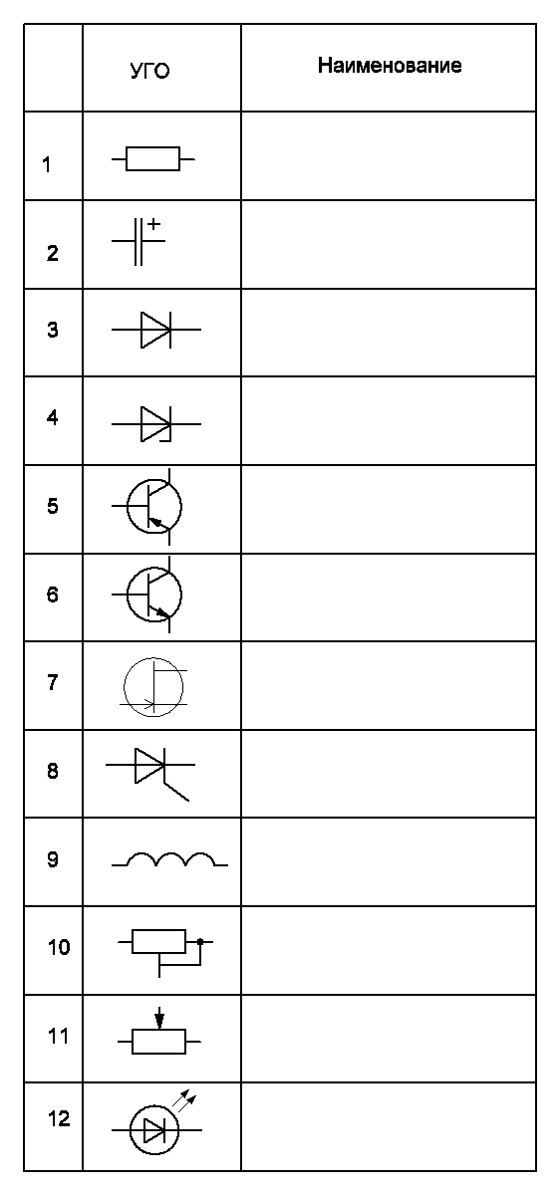

Нарисуйте УГО элемента:

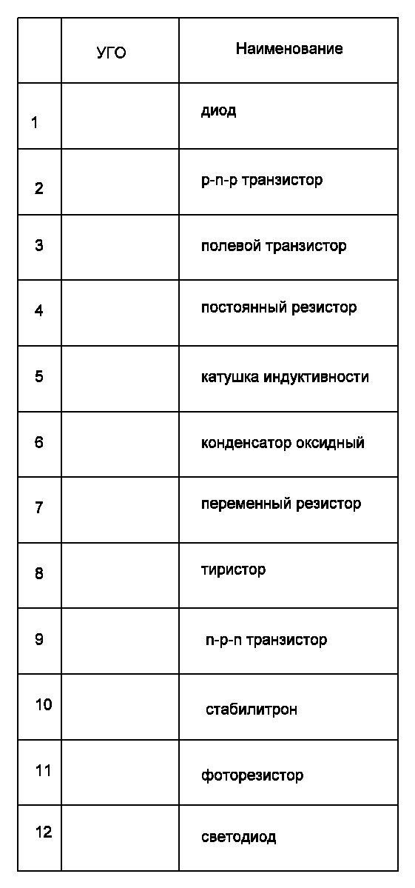

# ПРИЛОЖЕНИЕ 1

# Требования к оформлению текстовых материалов

**1. Оформление текстового материала**

Текстовая часть работы должна быть исполнена в компьютерном варианте на бумаге формата А4. Шрифт – Times New Roman, размер шрифта – 14, полуторный интервал, абзацный отступ первой строки – 1,25, выравнивание по ширине. Страницы должны иметь поля: нижнее – 2,5; верхнее – 2; левое – 3; правое – 1,5. Все страницы работы должны быть пронумерованы: нумерация автоматическая, сквозная, в нижнем колонтитуле, по центру, арабскими цифрами, размер шрифта – 12 пт.

Для того чтобы сделать текст понятным и выразительным, в тексте документа используют автоматические нумерованные и маркированные списки.

*Пример 1 нумерованного списка:*

* 1. Невозможно испытывать твердые материалы свыше НВ=450, т.е. закаленные металлы.
  2. Метод дает грубый (большой) отпечаток, что не всегда допустимо.
  3. Нельзя испытывать материал тоньше 2-х мм, т.к. шарик будет продавливать тонкий слой металла.

*Пример 2 нумерованного списка:*

1. Нагрузка пресса на образец - 3000; 1000; 750; 250; 187; 5; 62,5; 15,6 кг.
2. Диаметры шариков - 10; 5 и 2,5 мм.
3. Выдержки под нагрузкой - 10; 30 и 60 сек.
4. Наибольшая высота испытуемого изделиям - 250 мм.
5. Габаритные размеры пресса: 840х700х250 мм.

*Пример маркированного списка:*

* способ расклада;
* способ деления;
* табличный способ.

Не допускается использовать в качестве маркеров различные картинки, значки, галочки и т.д. Рекомендуемый маркер: «–».

В тексте работы (за исключением формул, таблиц и рисунков) не допускается:

* применять математический знак «минус» (–), а перед отрицательными значениями величин следует писать слово «минус»;
* применять знак ∅ для обозначения диаметра (следует писать слово «диаметр»);
* применять без числовых значений математические знаки, например >, ≥, <, ≤*,* ≠, а также знаки №, %;
* применять индексы стандартов, технических условий и других документов без регистрационного номера.

**2. Оформление содержания**

Содержание работы размещается на отдельной пронумерованной странице, снабжается заголовком «СОДЕРЖАНИЕ», записанным по центру, не нумеруется как раздел и включается в общее количество страниц текста работы.

В содержание включаются номера структурных элементов текста: разделов, подразделов, пунктов и подпунктов, имеющих заголовок, номера и наименования приложений и номера страниц, с которых они начинаются.

Заголовки в содержании должны точно повторять заголовки в тексте. Нельзя сокращать или давать их в другой формулировке, последовательности и соподчиненности по сравнению с заголовками в тексте.

Заголовки, включенные в содержание, записываются строчными буквами. Прописными буквами должны записываться заглавные буквы и аббревиатуры.

Рекомендуется формировать автоматическое оглавление (Ссылки → Оглавление), предварительно применяя стили к наименованиям разделов и подразделов (Заголовок 1, Заголовок 2…).

*Пример содержания к реферату на тему «Устройство компьютера»:*

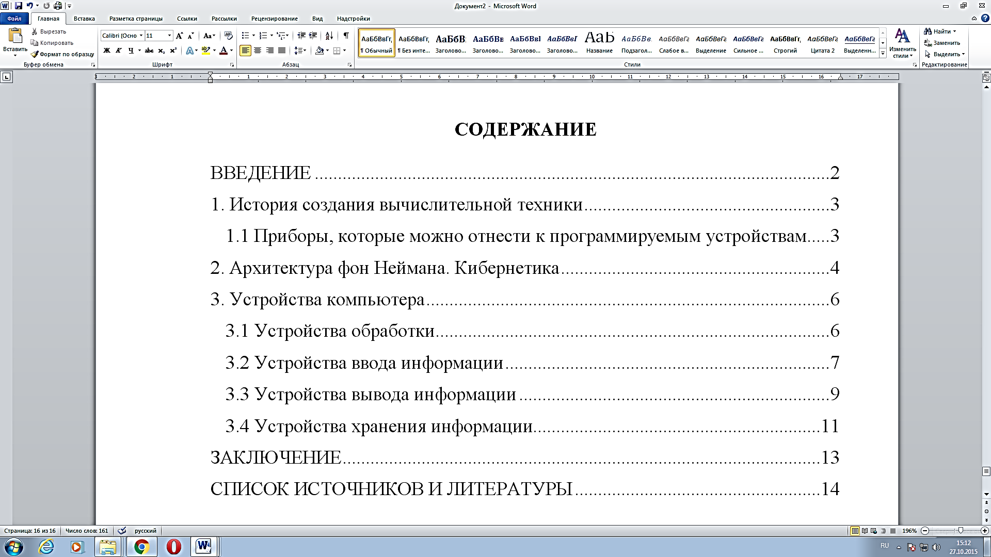

# ПРИЛОЖЕНИЕ 2

# Образец выполнения титульного листа

МИНИСТЕРСТВО ОБРАЗОВАНИЯ САМАРСКОЙ ОБЛАСТИ

**ГБПОУ «ПОВОЛЖСКИЙ ГОСУДАРСТВЕННЫЙ КОЛЛЕДЖ»**

**ДОКЛАД**

на тему:

По учебной дисциплине ОПЦ.05 ЭЛЕКТРОННАЯ ТЕХНИКА

СПЕЦИАЛЬНОСТЬ 11.02.16Монтаж, техническое обслуживание

и ремонт электронных приборов и устройств

Студент гр. ________ _________________

*Номер группы*  *Ф.И.студента*

«___»__________20___ г.

Оценка выполнения ___ ___(_____________)

Преподаватель __________________

*Ф.И.О.преподавателя*

Самара, 20___г.

**ПРИЛОЖЕНИЕ 3**

***Пример краткой словесной характеристики диода***

## Диод 2Д510А

Диод кремниевый эпитаксиально- планарный.

Выпускаются в стеклянном корпусе с гибкими выводами. Диоды маркируются цветным кодом: одной широкой и одной узкой полосами зелёного цвета со стороны вывода катода*.(можно привести изображение элемента)*

Масса диода не более 0,15 г.

**Паспортные параметры.**

**Электрические параметры:**

Постоянное прямое напряжение при не Iпр= 200 мА более:

при 298 и 398 К ………………………………………………… 1,1 В

при 213 К ……………………………………………………… 1,5 В

Постоянный обратный ток при Uпр= 50 В, не более:

при 298 и 213 К ……………………………………………………………. 5 мкА

при 398 К …………………………………………………………………… 150 мкА

Заряд переключения при Iпр= 50 мА, Uобр,и= 10 В, не более ………………. 400 пКл

Общая ёмкость диода при Uобр= 0 В, не более ………………………………… 4 пФ

Время обратного восстановления при Iпр= 50 мА, Uобр,и= 10 В,

Iотсч= 2 мА не более ……………………………………………………………… 4 нс

**Предельные эксплуатационные данные:**

Постоянное, импульсное обратное напряжение (любой формы и

периодичности) ……………………………………………………………………… 50 В

Импульсное обратное напряжение при длительности импульса (на уровне 50 В)

не более 2 мкс и скважности не менее 10 ………………………………………… 70 В

Постоянный или средний прямой ток:

при температуре от 213 до 323 К ………………………………………… 200 мА

при 393 К ………………………………………………………………….. 100 мА

Импульсной прямой ток при **τи ≤ 10 мкс** (без превышения среднего прямого тока):

при температуре от 213 до 323 К ………………………………………… 1500 мА

при 393 К ………………………………………………………………….. 500 мА

Температура перехода ……………………………………………………………… 423 К

Температура окружающей среды ………………………………………………….От 213 до

393 К

**ПРИЛОЖЕНИЕ 4**

***Пример краткой словесной характеристики транзистора КТ315А***

**Транзистор КТ315** - кремниевый, эпитаксиально-планарный, обратный (структуры n-p-n), усилительный. Предназначен для генерирования и усиления ВЧ колебаний. Может также работать в различных импульсных схемах. Имеет герметичный пластмассовый корпус. Буква соответствующего типономинала указывается на корпусе прибора, а также на этикетке. Выводы - гибкие, в форме полоска. Весит не более 0,18г.

## Цоколевка

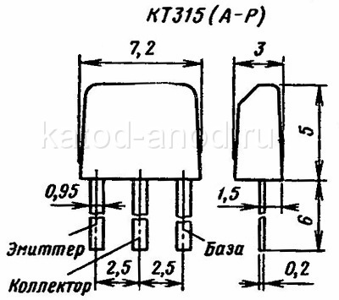  
**Электрические параметры**

|  |  |
| --- | --- |
| • Коэффициент передачи тока (статический). Схема с общим эмиттером. Uкэ = 10В, Iк = 1 мА: | |
| КТ315А | 30 ÷ 120 |
| • Граничная частота коэффициента передачи тока Uкэ = 10В, Iк = 1 мА. | не менее 250 МГц |
| • Граничное напряжение. Iэ = 5 мА, не менее: | |
| КТ315А | 15 В |
| • Напряжение насыщения К-Э. Iб = 2 мА, Iк = 20 мА, не более: | |
| КТ315А | 0.4 В |
| • Напряжение насыщения Б-Э. Iб = 2 мА, Iк = 20 мА, не более: | |
| КТ315А | 1 В |
| • Ток коллектора (обратный). Uкб = 10 В | не более 1 мкА |
| • Ток К-Э (обратный). Rбэ = 10 кОм, Uкэ = Uкэ, max, не более: | |
| КТ315А, | 1 мкА |
| • Ёмкость коллекторного перехода. Uкб = 10 В, не более: | |
| КТ315А | 7 пФ |

## Предельные эксплуатационные характеристики КТ315

|  |  |
| --- | --- |
| • Напряжение К-Э (постоянное). Rбэ = 10 кОм: | |
| КТ315А | 25 В |
| • Постоянное напряжение Б-Э | 6 В |
| • Ток коллектора (постоянный): | |
| КТ315А | 100 мА |
| • Рассеиваемая мощность коллектора (постоянная). Т ≤ +25°C: | |
| КТ315А | 150 мВт |
| • Температура перехода (p-n) | +120°C |
| • Рабочая температура (окружающей среды) | −60 ÷ +100°C |

В особых случаях возможна эксплуатация транзисторов КТ315 при Iк = 20 мА и Uкб = 12.5 В в режиме Pк = 250 мВт.

# ПРИЛОЖЕНИЕ 5 Требования к оформлению мультимедийных презентаций

ТРЕБОВАНИЯ К ОФОРМЛЕНИЮ МУЛЬТИМЕДИЙНЫХ ПРЕЗЕНТАЦИЙ

|  |  |
| --- | --- |
| Оформление слайдов | |
| Стиль | 1. Соблюдайте единый стиль оформления.  2. Избегайте стилей, которые будут отвлекать от самой презентации.  3. Вспомогательная информация (управляющие кнопки) не должны преобладать над основной информацией (текст, рисунок). |
| Фон | 1. Для фона выбирайте более холодные тона (синий, зеленый). |
| Использование цвета | 1. На одном слайде рекомендуется использовать не более трех цветов: один для фона, один для заголовков, один для текста.  2. Для фона и текста слайда выбирайте контрастные цвета. |
| Анимационные эффекты | 1. Используйте возможности компьютерной анимации для представления информации на слайде.  2. Не стоит злоупотреблять различными анимационными эффектами, они не должны отвлекать внимание отсодержания на слайде. |
| Представление информации | |
| Содержание информации | 1. Используйте короткие слова и предложения.  2. Минимизируйте количество предлогов, наречий, прилагательных.  3. Заголовки должны привлекать внимание аудитории. |
| Расположение информации на  странице | 1. Предпочтительно горизонтальное расположение информации.  2. Наиболее важная информация должна располагаться в центре экрана.  3. Если на слайде картинка, надпись должна располагаться под ней. |
| Шрифты | 1. Для заголовков - не менее 24.  2. Для информации - не менее 18.  3. Шрифты без засечек легче читать с большого расстояния.  4. Нельзя смешивать различные типы шрифтов в одной презентации.  5. Для выделения информации следует использовать жирный шрифт, курсив и подчеркивание. |
| Способы выделения информации | 1. Рамки, границы, заливки.  2. Разные цвета шрифтов, штриховку, заливку.  3. Рисунки, диаграммы, схемы для иллюстрации наиболее важных фактов. |
| Объем информации | 1. Не стоит заполнять один слайд слишком большим объемом информации: люди могут запомнить не более трех фактов, выводов, определений.  2. Наибольшая эффективность достигается тогда, когда ключевые пункты отображаются по одному на каждом слайде. |
| Виды слайдов | Для обеспечения разнообразия следует использовать различные виды слайдов:  1) с текстом;  2) с таблицами;  3) с диаграммами. |

**ПРИЛОЖЕНИЕ 4**  
Титульный лист портфолио самостоятельной работы по дисциплине

**ГОСУДАРСТВЕННОЕ БЮДЖЕТНОЕ ПРОФЕССИОНАЛЬНОЕ ОБРАЗОВАТЕЛЬНОЕ УЧРЕЖДЕНИЕ САМАРСКОЙ ОБЛАСТИ**

**«ПОВОЛЖСКИЙ ГОСУДАРСТВЕННЫЙ КОЛЛЕДЖ»**

**ПОРТФОЛИО САМОСТОЯТЕЛЬНОЙ РАБОТЫ СТУДЕНТА**

**ПО ДИСЦИПЛИНЕ ОПЦ.05 «ЭЛЕКТРОННАЯ ТЕХНИКА»**

***специальность***

**11.02.16 Монтаж, техническое обслуживание**

**и ремонт электронных приборов и устройств**

|  |
| --- |
| **Обучающегося гр. __________________**  ___________________________________  (Фамилия И.О.) |
|  |
| **Преподаватель**  **___________________________________**  (Фамилия И.О.) |
|  |

# 

# Самара 20___ г.ПРИЛОЖЕНИЕ 5 Ведомость учета выполненных работ студента

**ВЕДОМОСТЬ УЧЕТА   
ВЫПОЛНЕННЫХ САМОСТОЯТЕЛЬНЫХ РАБОТ СТУДЕНТА**

|  |  |  |  |
| --- | --- | --- | --- |
| **Наименование раздела/темы** | **Наименование внеаудиторной самостоятельной работы** | **Оценка** | **Подпись преподавателя** |
|  |  |  |  |
|  |  |  |  |
|  |  |  |  |
|  |  |  |  |
|  |  |  |  |
|  |  |  |  |
|  |  |  |  |